短学期实训项目报告

项目名称：简易的音频播放系统
完成人： 李善博
班级： 计科0308
学号： 03281215

短学期实训实验报告
计科0308 李善博 03281215

1．实验题目
简易的音频播放系统

2．完成功能
题目本身要求：
(1)支持对常见音频格式文件的读和播放操作；
(2)提供快进，快退及停止等功能键。
本项目除完成以上要求外还具有的功能：
(1)不仅支持音频播放，而且支持视频播放，共11种媒体格式。
(2)利用Player的线程机制提供多个文件共同播放的功能，同时播放的文件共享音频输出，声音清晰不会出现一个抑制另一个的现象，可用于多个视频对比播放。
(3)在打开文件时启用智能筛选功能，自动滤去不支持的文件，可以直接选择支持的文件。再次打开时能设置打开文件夹为上次默认的文件夹。
(4)提供快进、快退、频率加倍、频率减半的功能，特别是快进、快退功能由于采用MediaTime设置播放位置而非FramePositioning的跳跃来实现，故可以支持所有可播放的媒体文件的快退快进。（若只用FramePositioning则仅限于一小部分媒体格式，相关介绍及代码见Java官方网站的JMF专题）
(5)弹出式菜单的按键全部自己设计制作并有normal、rollover、pressed三种不同的状态效果，为便于使用还加入了toolTipText提示用户按键功能。
(6)加入了声音控制条，可以在播放窗口直接改变音量大小。
(7)所有菜单按钮都设有快捷键，可以直接按快捷键进行操作。

3．使用说明
1．引言
Tom Media Player是应短学期《实训》课程安排，完全自主开发的多媒体播放软件，整个音频播放系统基于Java Media Framework API，实现了音频和视频的播放功能。由于整个软件是Pure Java 所以可以利用Java语言的平台无关机制在多个系统下运行。本软件独有快进、快退、频率加倍、频率减半四种功能特性，是市面上现有的播放软件包括RealOne、Microsoft Media Player、Winamp、Itune等所没有的。
2．运行环境
a: 硬件：586以上IBM兼容机或同等及以上性能的其他架构计算机，配备声卡及音频输出设备。
b. 支持系统：Windows 95/98/NT 4.0/2000/XP, Solaris/SPARC, Mac, Unix, Linux， and any Java Compatible platforms 并要求安装JRE 1.1 or greater
3．安装方法
运行环境要求
JRE1.1或以上，已安装Java Media Framework API，若想支持MP3格式音频文件请另外安装Java MP3 PlugIn
本软件为绿色软件无需安装只需双击TomAudioPlayer.jar或TomAudioPlayer2W.exe即可运行。
4．使用方法
程序运行后从文件菜单中单击“Open File”就可选择将要播放的媒体文件。或直接按快捷键Ctrl+O打开选择文件对话框。
5．卸载方法
直接删除运行文件即可。

4．开发环境
Jbuilder2006 + JDK 1.5.0_04 + JMF

5．设计说明
本软件是基于Java开发的多媒体播放软件，内核使用Java Media Framework API。
文件结构组织如下：
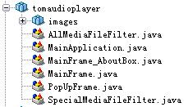
各部分得作用分别是：
Images
是图片文件夹，里面包含本程序所需要的图片文件。包括主窗体的一个背景图片，和PupUpFrame的六个按钮，每个按钮有三个不同的图片，分别是normal、rollover、pressed时的状态。还有一张图是“about.png”用于about对话框。

MainApplication.java
这个是应用程序的主调用文件，其中通过UIManager设置了本播放器的外观与系统相同，并设置快捷键的字体，以求整体美观。在调用的时候用了try…catch…使得程序无论发生任何意外错误都不会引起系统崩溃。

MainFrame.java
这是程序主窗体的类，设置了菜单，背景等元素，相应得菜单通过setAccelerator()方法设置了快捷键，使程序使用起来更加简便。
通过文件菜单的打开项可以直接打开并播放多媒体文件，打开过程中使用了文件筛选机制是程序自动过滤本播放器不支持的文件格式，详见 SpecialMediaFileFilter.java 和AllMediaFileFilter.java的介绍。
另外在打开文件时由于设置了专门的参数，会在打开文件的对话框中看到上次打开过的文件夹内容。

PopUpFrame.java
本文件是播放多媒体的核心文件，类中首先新建了一个Player类的实例mplayer，通过mplayer = Manager.createPlayer(url);打开创建一个播放文件，又通过在类中调用Player类的start() 、stop() 、setMediaTime()、 getRate() 、setRate() 等方法控制mplayer的播放，停止，快进，快退，频率减半，频率加倍等功能。又通过GainControl类的setLevel（）方法控制播放器的音量大小。
整个界面的所有按钮图标都是由作者本人亲自用PhotoShopCS2亲自制作美化，不同的功能用了不同的卡通图标，并通过设置按钮图标的三种状态达到了美化的效果。
由于播放文件都采用线程机制，所以可以同时打开多个多媒体文件，这些多媒体文件共享音频输出接口而不会出现排斥现象。这也是本播放器的一个亮点！此功能特别适合音频视频制作人士对音频视频文件对比播放。

SpecialMediaFileFilter.java
作为JFileChooser的文件类型过滤器，可以通过在MainFrame中的JFileChooser加载不同参数的SpecialMediaFileFilter实现特定文件扩展名的筛选。

AllMediaFileFilter.java
打开文件选择对话框后在文件类型中最后一行的所有多媒体文件即由此类实现，原理及方法同SpecialMediaFileFilter类似。

MainFrame_AboutBox.java
负责显示弹出的“关于”对话框。

软件运行截图：

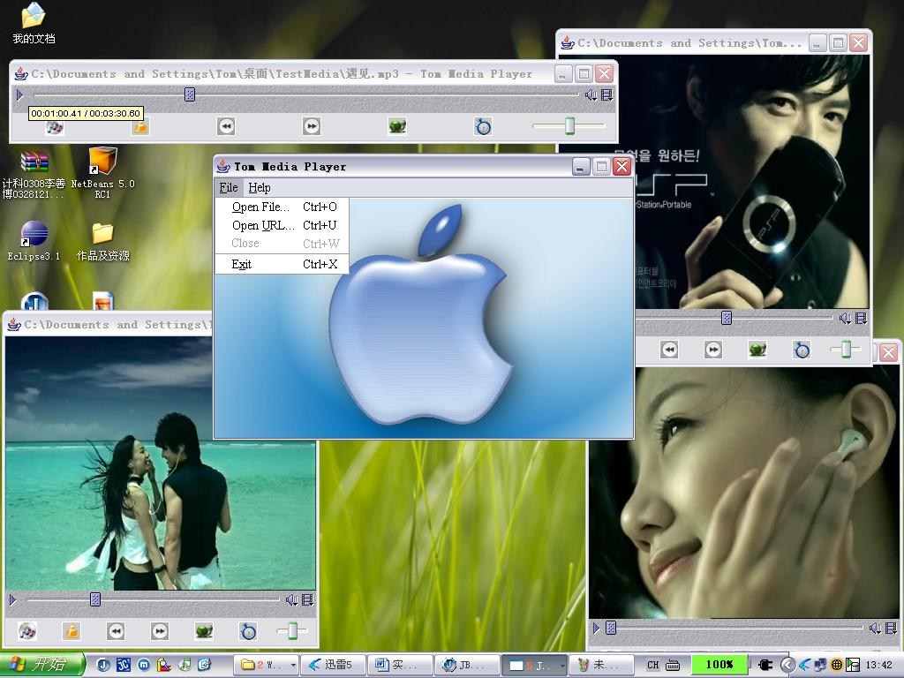

6．收获与体会（包括思想上和业务上）
在老师列出可选题目时我就对“简易音频播放系统”产生了浓厚的兴趣，因为最近一年来我一直都在做Java方向的开发。从最开始的文本编辑器开始到JCreator再到Eclipse最后到JBuilder随着IDE的强大，我的Java编程能力也有了很大的提高，特别是在J2ME和 J2SE方面，有了用java写Web服务器和邮件收发系统以及其他项目的经验，我在着手“简易音频播放系统”时就制定了整个项目的计划：
首先用一天到两天的时间去搜集资料，主要查阅sun官方网站、java开发者论坛及知名网站，争取在最短的时间对JMF有一个大体上的了解，并深入分析其中我要用到的类。
然后在半天时间内通过对比分析网上的代码和知名媒体播放器计划自己的播放器功能和界面。
第三天用一整天的时间写程序。
第四天起开始做测试，优化。争取一周之内发布第一版。
事实上我的项目完全按照计划进行，并在刚好一周的时候接受了老师的检查并通过考核。
通过本次实训课的训练，我掌握了JMF在媒体播放方面的使用方法和功能。在实现我的媒体播放器的过程中，我一次又一次的遇到各种各样的问题，又通过自己在网上查阅资料解决问题，在Java Look and Feel方面和界面设计方面都有很大收获。当我在制作弹出界面的按钮时遇到了很大困难，后来通过反复的计算和设计，终于用PhotoShop制作出六个按钮，每个按钮又有3个不同的状态，共18个图。这时我意识到大的程序应该由团队合作有总体策划，主代码编写，美工等不同分工，要想一个人写一个大的项目是绝对不可能的。
非常感谢老师安排这次实训课，在短短的三周里我感觉收获了很多。希望这种课继续开设下去，并越办越好，因为我们计算机专业毕业后就是要做的都是功能复杂的项目，而非课堂小程序小作业。《实训》课为我们打开了一扇面向社会的大门，我们将满怀信心地走出去！

